JAGUAR ENTHUSIASTS´ CLUB ČR &SR

INFORMAČNÍ BULLETIN 05/2021
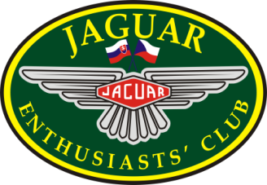

TŘEBOŇ BUDE!!

Vážení přátelé,
konečně můžeme zveřejnit tolik očekávanou pozitivní zprávu: klubové setkání v Třeboni se uskuteční ve dnech 17. - 20. června 2021, jak bylo původně oznámeno.
Sejdeme se ve čtvrtek 16. června v podvečer v hotelu SVĚT v Třeboni, a program pro následující dva dny zahrnuje toulky Třeboňskem, Jindřichohradeckem a Novohradskými horami, navštívíme automuzeum v Nové Bystřici i historický Jindřichův Hradec, vylezeme na rozhlednu u Kaplice, zastavíme se v Chlumu u Třeboně i ve Stráži nad Nežárkou, a bude-li příznivé počasí, určitě si akci náležitě užijeme.
Velkou neznámou byla do posledních chvil otázka stravování, naštěstí se ji podařilo, díky velkému úsilí a také částečnému uvolnění mimořádných vládních opatření, zdárně vyřešit, takže:
- ve čtvrtek 17.6. je večeře individuální, podle příjezdu do Třeboně, doporučujeme blízké restaurace Plzeňská nebo Harmonie
- oběd v pátek 18.6. je včetně parkování zajištěn v Jindřichově Hradci v restauraci hotelu Bílá paní poblíž hradu
- večeře v pátek 18.6. v restauraci Plzeňská v Třeboni
- oběd v sobotu 19.6. v Nových Hradech v restauraci Pod radnicí
- večeře v sobotu 19.6. tradiční raut v hotelu SVĚT v Třeboni
- oblíbené zastávky na odpolední kávu budeme řešit podle momentálních podmínek a okolností
V nejbližších dnech se na webových stránkách našeho klubu objeví přihláška na třeboňské setkání, proto doporučujeme alespoň občasnou kontrolu webu www.JEC.cz.

Vážení přátelé,
v dobré víře, že se epidemická situace již nezhorší a nezkomplikuje nám připravenou akci se těšíme na setkání s Vámi všemi a věříme, že se jaguárská parta sejde v plném počtu k vlastnímu potěšení i pro poučení a obdivné pohledy přihlížejících.
Na shledanou v Třeboni se těší
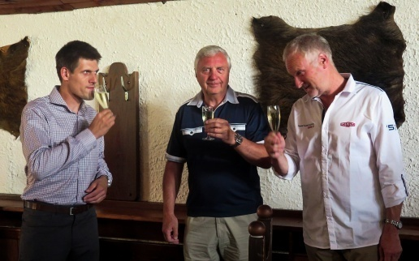
Váš tým JEC.

20.5.2021

